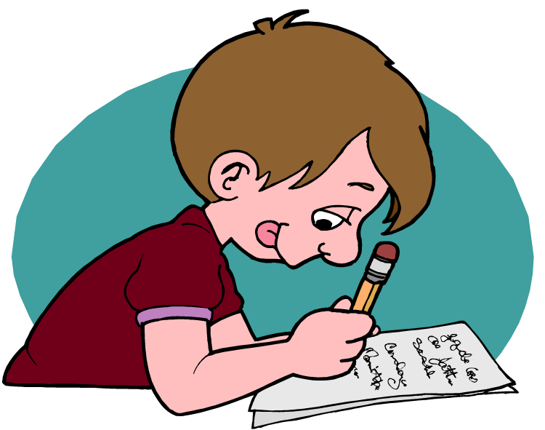
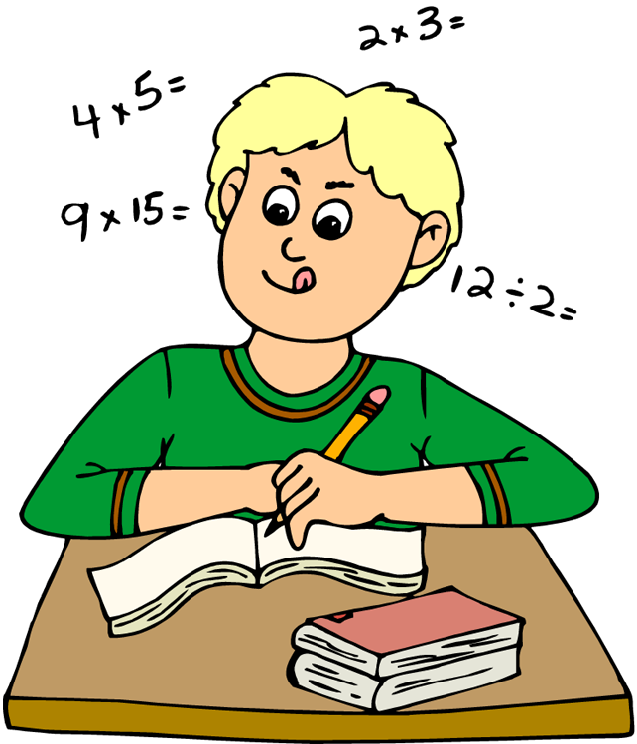
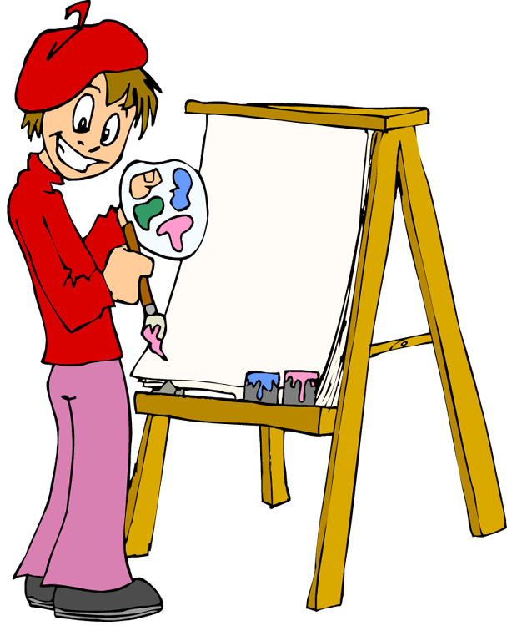
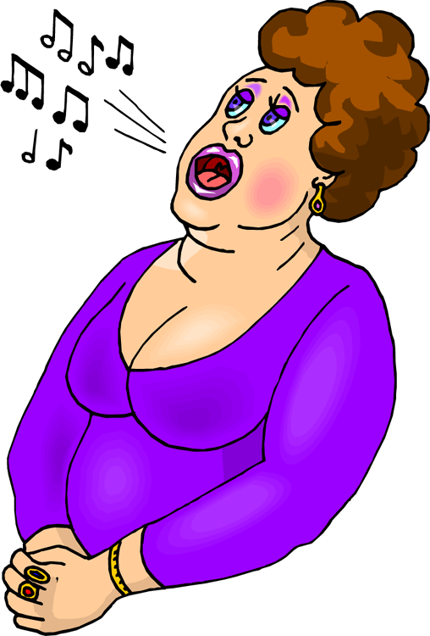
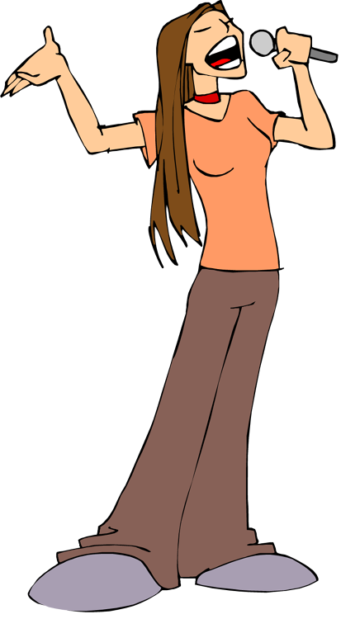

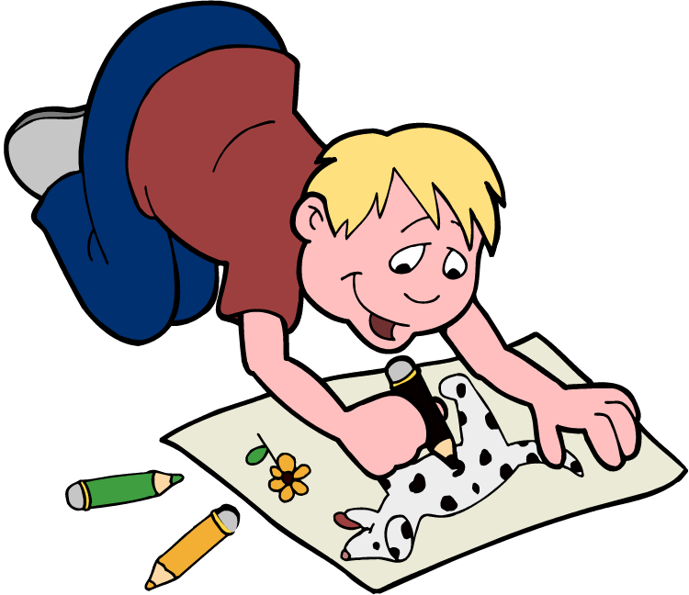

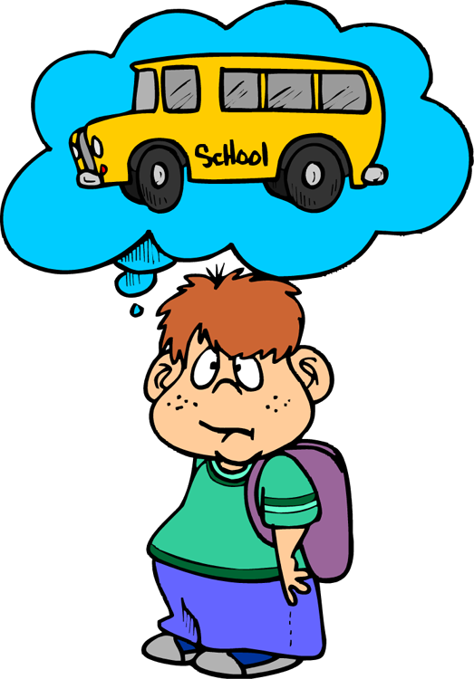
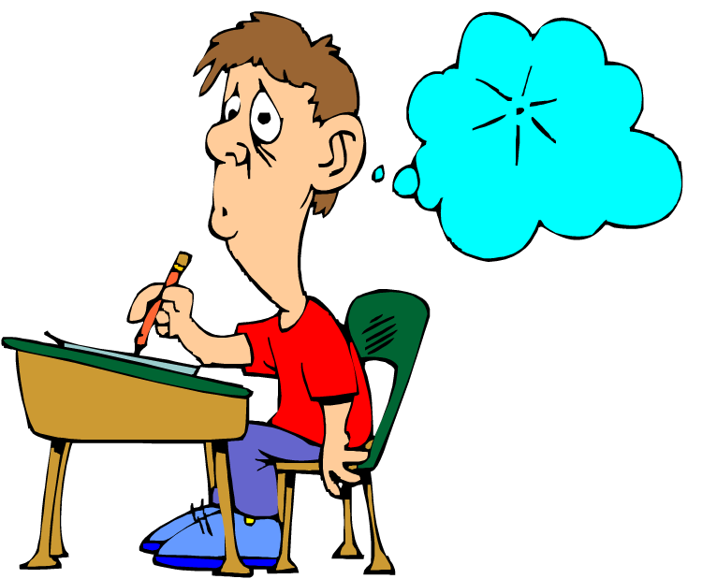
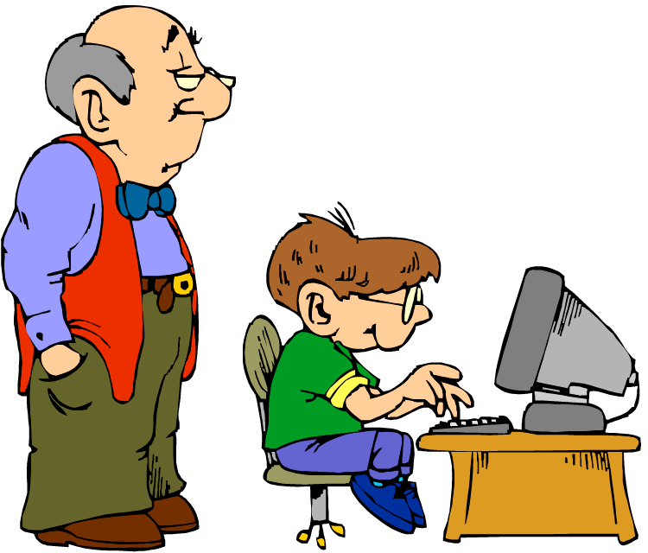
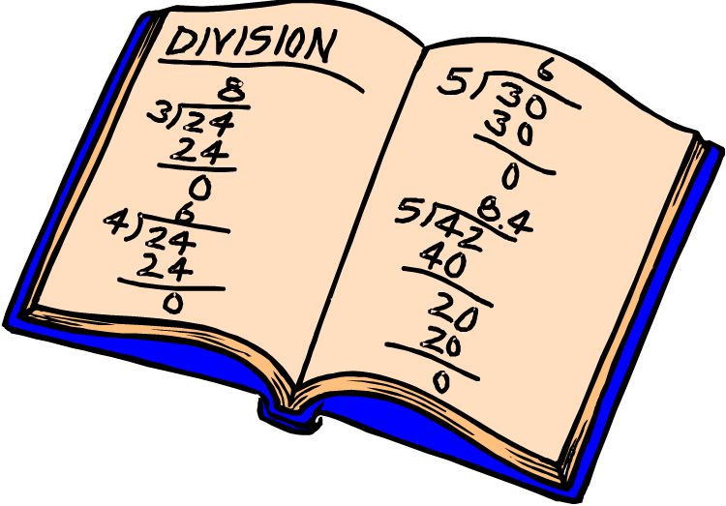
schreiben
lesen
rechnen
denken
zählen
löschen
lernen
zeichnen
malen
vergessen
singen
turnen
spielen
fragen
antworten
wiederholen

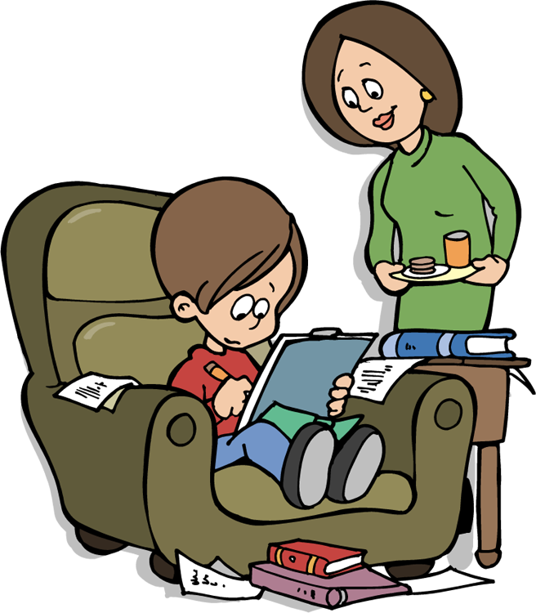

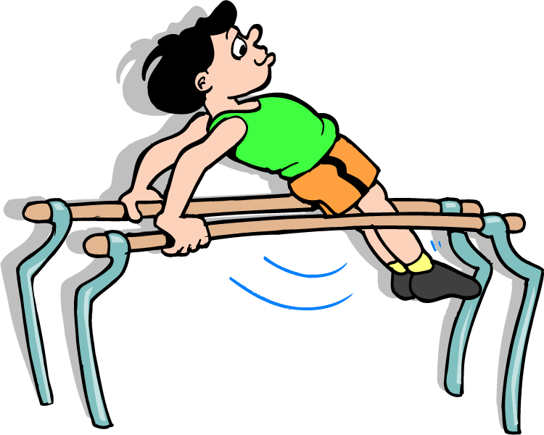

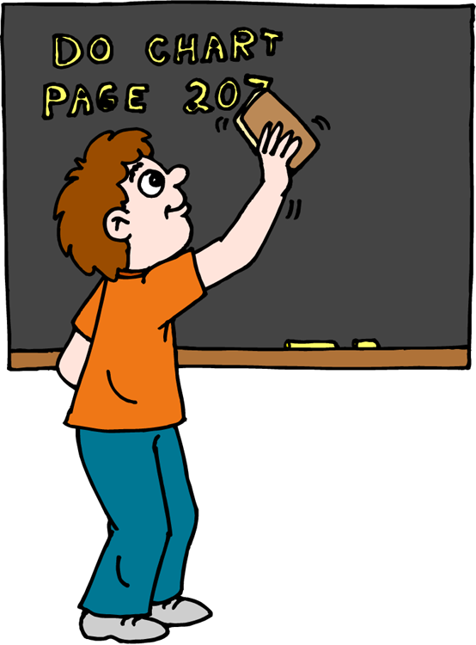

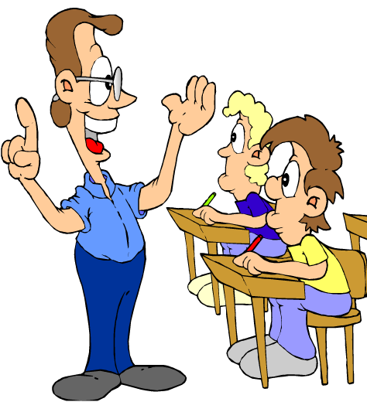
a²+b²=c²
a²+b²=c²

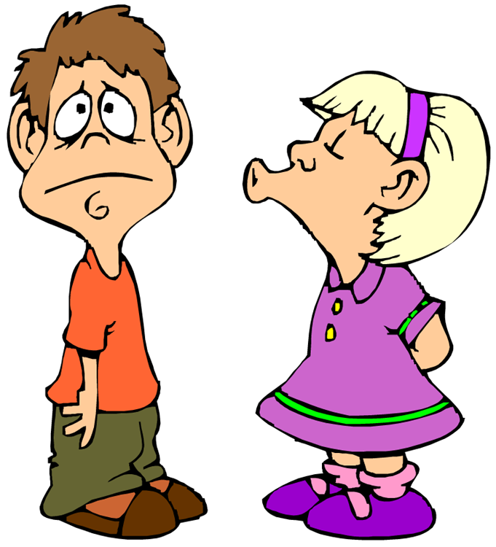

?

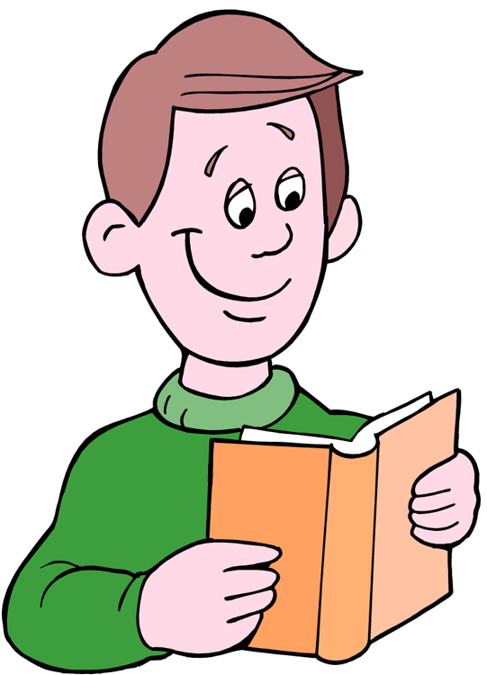
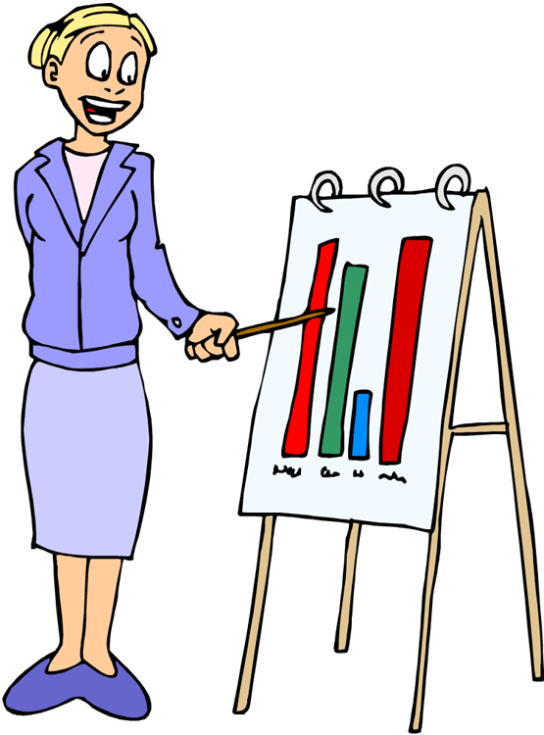
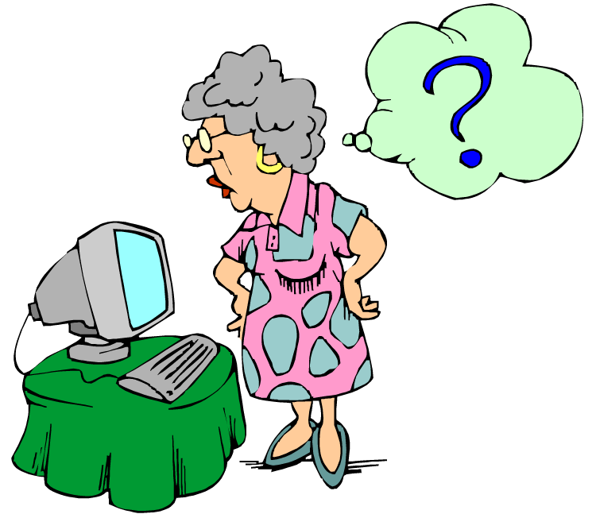
bla bla bla bla bla bla

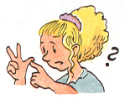
1, 2, 3, …

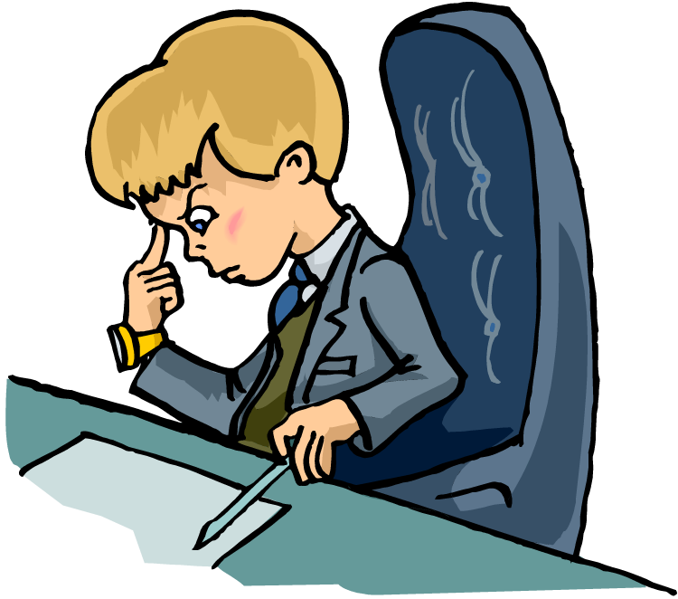
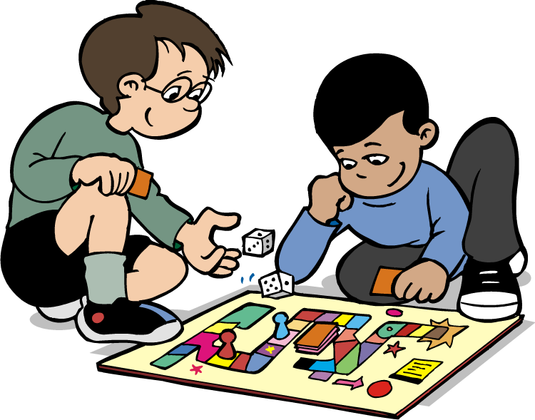

L | E | Ü | C | A | K | O | B | G | P | L | E | R | N | E | N | Y | B | Ö | A
S | H | L | E | S | E | N | S | F | Q | U | D | I | T | S | F | Z | L | E | N
I | B | W | H | T | G | R | Ö | N | M | K | R | M | V | J | R | V | X | F | K
F | S | P | B | J | T | D | W | H | A | J | X | Ü | E | I | A | H | D | P | C
Y | C | R | N | Z | S | Z | Ä | H | L | E | N | W | R | Ä | G | H | D | W | Q
M | H | R | I | L | V | O | R | M | E | Ö | R | Z | G | M | E | Ö | I | I | M
Ä | R | W | F | Q | C | U | I | T | N | F | A | Z | E | T | N | W | A | E | J
D | E | Q | I | Ä | Y | D | E | V | Ü | G | H | Q | S | I | R | L | T | D | U
S | I | N | G | E | N | Ä | P | V | B | V | K | I | S | H | O | D | W | E | R
V | B | Ö | I | X | D | T | A | S | P | I | E | L | E | N | R | N | D | R | H
J | E | N | W | A | Ü | K | D | F | S | S | T | Y | N | I | V | C | X | H | O
T | N | S | U | P | M | B | R | F | A | P | O | L | Z | C | Ä | E | H | O | Ü
N | A | E | J | Z | E | I | C | H | N | E | N | L | W | A | Y | P | Ä | L | G
G | E | K | O | V | Ä | M | T | U | T | G | X | Ü | T | R | Q | Ö | S | E | I
X | M | U | Y | A | V | D | H | N | W | N | I | D | D | E | N | K | E | N | X
Ö | L | Ö | S | C | H | E | N | Z | O | T | H | U | Ä | C | M | N | W | T | O
R | K | I | C | Ü | Q | N | Z | K | R | S | C | L | V | H | E | B | N | F | V
U | L | S | H | J | F | Ü | G | M | T | W | O | S | A | N | D | Z | R | H | A
B | T | D | O | A | T | U | R | N | E | N | U | R | Ü | E | Y | C | H | Ö | I
N | N | M | Z | E | G | H | Y | Q | N | X | T | F | P | N | J | N | S | L | W

schreiben ° lesen ° singen ° fragen ° malen ° löschen
zeichnen ° zählen ° wiederholen ° denken ° spielen
turnen ° lernen ° vergessen ° antworten ° rechnen

bla bla bla bla bla bla
1, 2, 3, …

?
a²+b²=c²
a²+b²=c²

Lukas ________ eine sehr spannende Geschichte.
Patrick _______ ein besonders interessantes Buch.
Manuel ________ im Unterricht sehr fleißig.
Dominik ________ sehr konzentriert.
Peter ________ für eine Schularbeit.
Nach der Stunde ________ Christian die Tafel.
Julia _______ in der Musikstunde ein schönes Lied.
Katharina ________ noch mit den Fingern.
Andreas ________ das Heft zu Hause.
David ________ ein Bild für seine Mutter.
Silke ________ mit dem Pinsel ein schönes Bild.
Stefan ________ sehr geschickt am Barren.
Reinhard und Georg ________ miteinander.
Clemens ________ nach der genauen Uhrzeit.
Nina ________ auf die Frage eines Mitschülers.
Der Schüler ________, was der Lehrer gesagt hat.

schreiben ° lesen ° singen ° fragen ° malen ° löschen
zeichnen ° zählen ° wiederholen ° denken ° spielen
turnen ° lernen ° vergessen ° antworten ° rechnen

